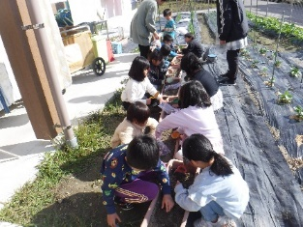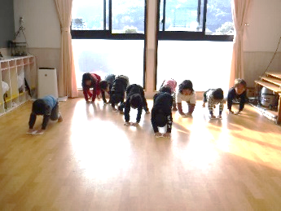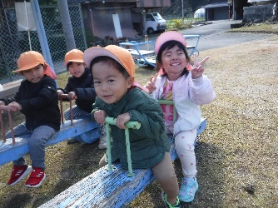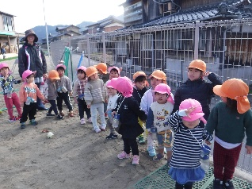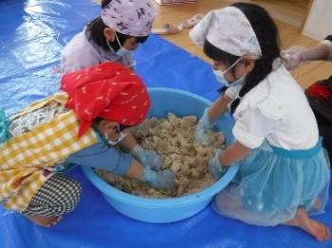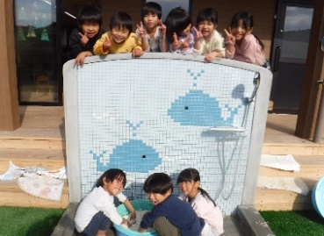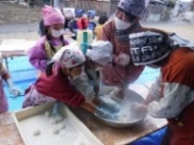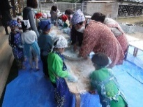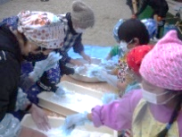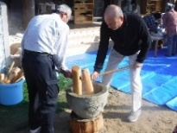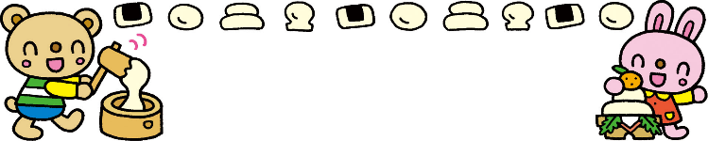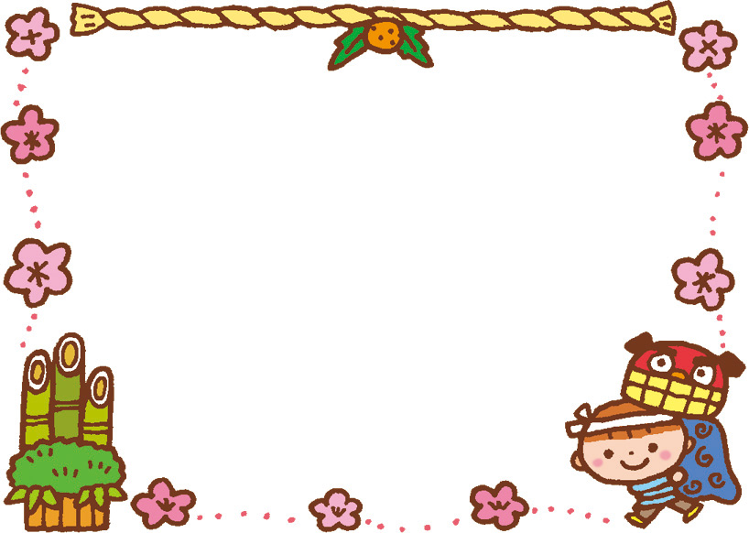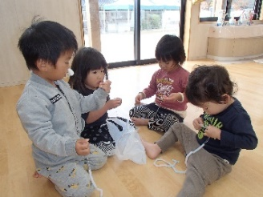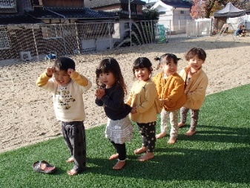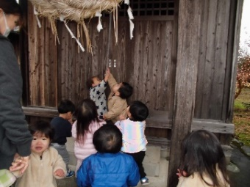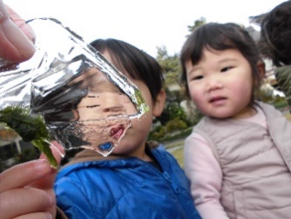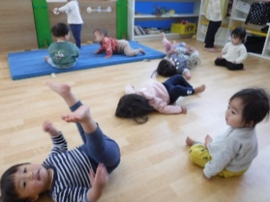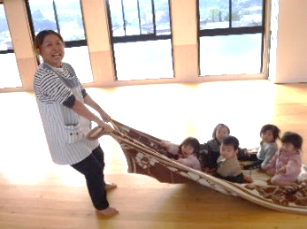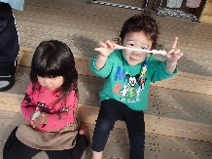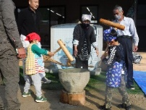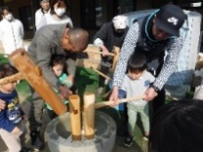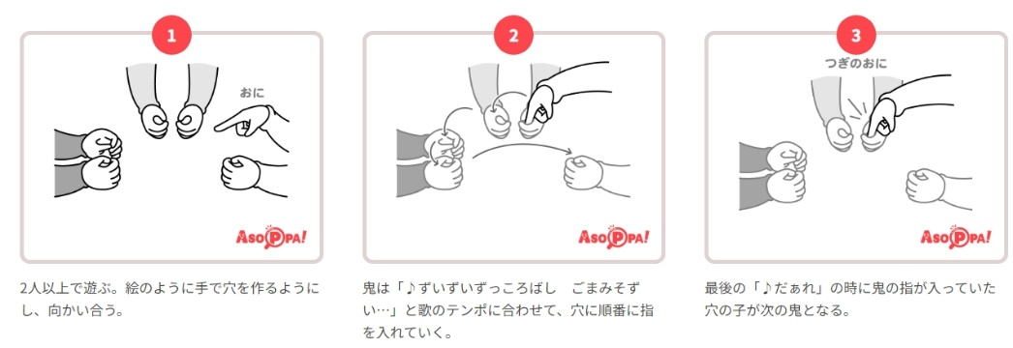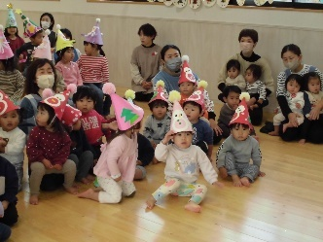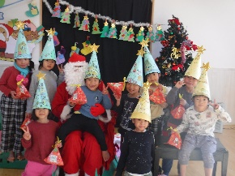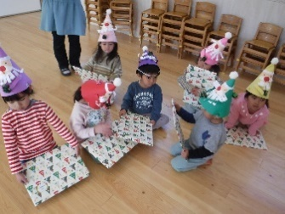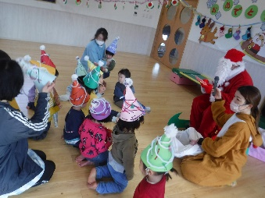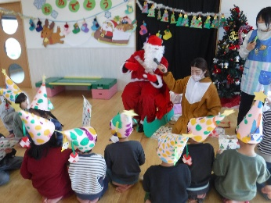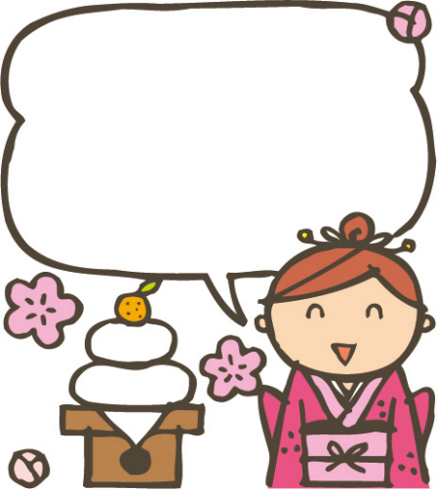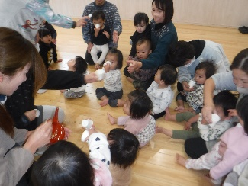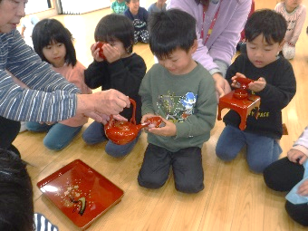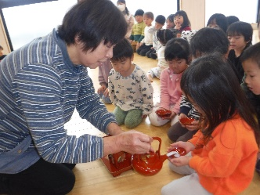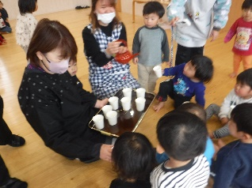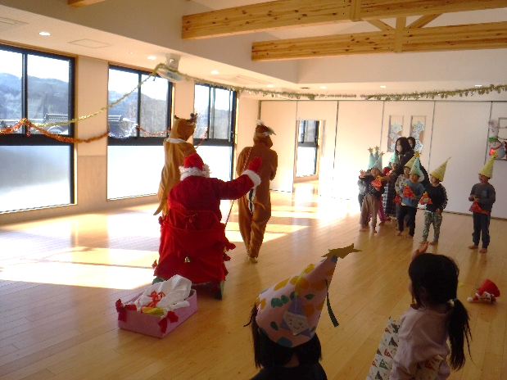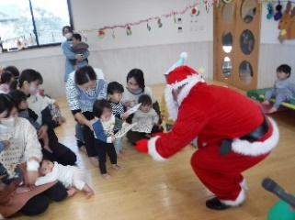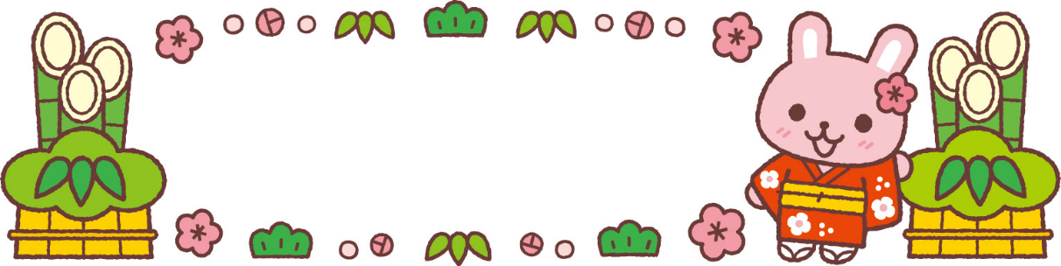

ひよこ組　ソリ楽しい！先生頑張ってー♡

ぺったんぽったん楽しいお餅つき！つきたてのお餅はやっぱり美味しいね！！

おじいちゃんおばあちゃん、保護者の方にも手伝ってもらってたくさんお餅が出来ました。ご協力、ありがとうございました！

行事予定

1月4日(土)　　保育始め

　　　16日(木)　子育てサロン

　　　22日(水)　誕生会

　　　25日(土)　保育参観・給食試食会・親父の会

　　　　　　　　　　　さくら組、たんぽぽ組懇談会

2月3日(月)　　豆まき

　　　19日(水)　誕生会

　　　22日(土)　ちゅうりっぷ組・うめ組懇談会

３月　1日(土)　ひよこ懇談会

19日(水)　誕生会

　　　29日(土)　卒園式

＊30日(月)半日保育(新年度準備のため)

＊年長児親子バス遠足(3月上旬)

＊新年度説明会は後日お知らせ致します。

園での様子

Q．きつねがあるものをたべたら、おならがでたよ。なにをたべたのかな？

♪ずいずいずっころばし♪

～～～～～～～～《お年玉クイズ！》～～～～～～～～～

２問ともわかった人は園長先生に答えを教えてください。

正解者先着5名様には景品をプレゼントします！

おまちしてまーす♪

Q．まんいんでんしゃにのっているとりはなーんだ？

まだまだ寒くて室内遊びが多い時期。おうちで簡単にできるふれあいあそびをご紹介します。



**もちつきをしたよ！**

お年始の会をしました🌸

　みんな上手に新年のご挨拶をしていましたよ！

今年もよろしくお願い致します。

HP([honbun-hoikuen](mailto:Honbun-hoikuen@shirt.ocn.ne.jp).com)

Instagram　honbun_hoikuen

1月の園だより

二〇二五年一月

本分保育園

新年あけましておめでとうございます！

　「あけましておめでとうございます」と元気いっぱい、上手に新年の挨拶をしてくれた子どもたち。「お年玉もらった～！」「神社に行って、お参りしてきた！」などなどお休み中のお話をしてくれました。楽しいお正月を迎えてきた様子が伝わってきましたよ。今年度も残り３ヶ月となりました。元気いっぱい、友だちと先生たちと楽しく笑顔いっぱい過ごしましょう！

今年も一年も、子どもたち、ご家族にとってよい1年になりますようお祈り申し上げます。本年も本分保育園職員一同、子どもたちと一緒に楽しく元気に過ごしていきたいと思ってます。どうぞよろしくお願いします。

もも組　　みんなで初詣にいったよー！

うめ組　　細いけど紐通しできるよ！

たんぽぽ組

うめ組さんと手を繋いでお散歩行ってきまーす！

ちゅうりっぷ組

ちゅうりっぷの球根を植えたよ！春が楽しみ～♪

さくら組　　餅米を洗ったり、味噌を作ったりしたよ！

メリークリスマス★

今年はトナカイが引くソリに乗ってサンタさんたくさんプレゼントを持ってきてくれました！サンタさんの登場に子ども達も喜んだり、びっくりしたり(＾＾)サンタさんへの質問コーナーでは「どこに住んでいますか？」「住んでるところは寒い？」「サンタさん大好き♡」などなど子ども達の質問にもサンタさんに答えていただきました！泣いている子もプレゼントをもらう時は泣きやんでいました(笑)サンタさんありがとう！！来年も待ってまーす♪